كراس الشروط الوظيفي

آلة غسل الثياب



**عناصر كراس الشروط الوظيفي**

1. تقديم عام للمنتج

**\* الطلب**

**\* العرض**

2. إطار الصنع

3. التعبير عن الحاجة

**\* أداة التعبير عن الحاجة**

4. التعبير الوظيفي

**\* أداة التعبير الوظيفي**

**\* صيانة وظائف الخدمات**

5. تحديد خاصيات وظائف الخدمات

**تقديم عام للمنتج**

الطلب : يندرج هذا المنتج في إطار حاجة المستعمل لآلة غسل الثياب.

العرض : إنطلاقا من عدم رضا المستعمل إتضح أنّ الأجهزة المتوفرة لا تلبي حاجة المستعمل.

إطار الصنع : تكون آلة غسل الثياب قابة للصنع و التركيب في المصانع المختصة.



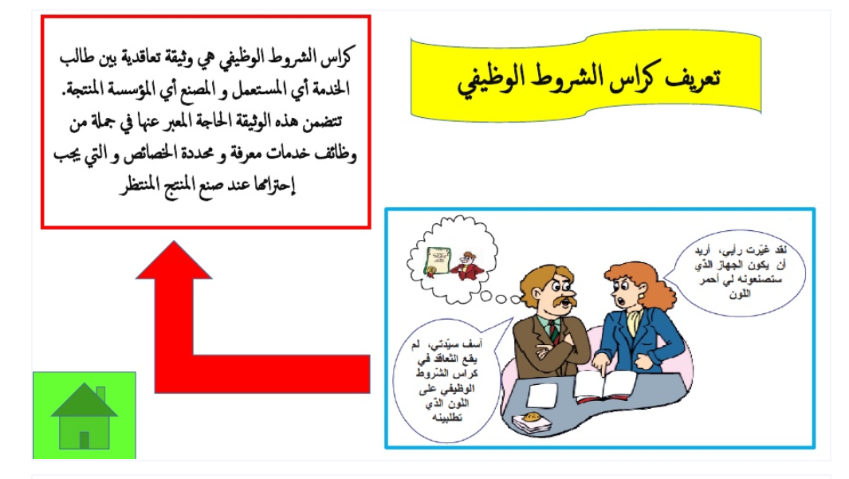

**كراس الشروط الوظيفي لـ" آلة غسل الثياب".**

**أعبر عن الحاجة لـ" آلة غسل الثياب".**



**التعبير عن الحاجة : نستعمل أداة التعبير عن الحاجة.**

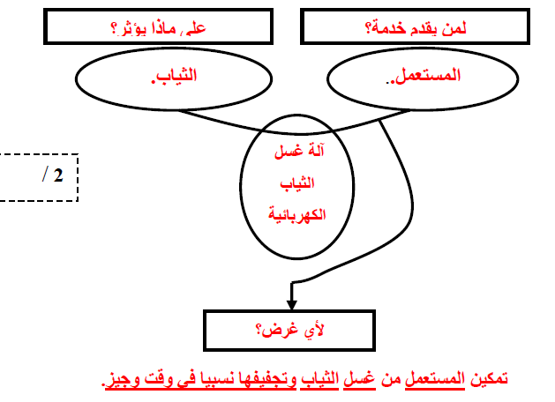

**آلة غسل الثياب**

**أداة التعبير الوظيفي**

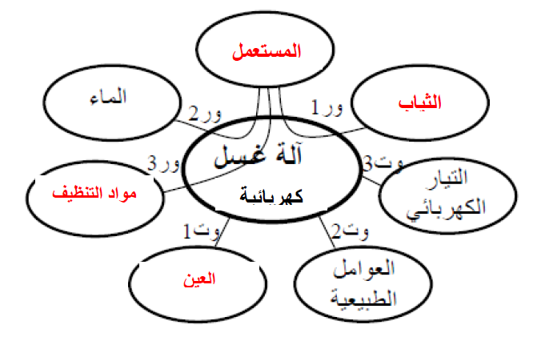

**الثياب**

ور1: تمكن آلة غسيل الثياب المستعمل من غسل و تجفيف الثياب .

ور2: تمكن آلة غسل الثياب الكهربائية المستعمل من استعمال الماء والاقتصاد فيه.

ور3: تمكن آلة غسيل الثياب المستعمل من التحكم في مواد التنظيف.

وت1: تعجب آلة غسيل الثياب العين .

وت2: تتأقلم آلة غسل الثياب الكهربائية مع العوامل الطبيعية.

وت3: تشتغل آلة غسل الثياب الكهربائية بواسطة التيار الكهربائي والاقتصاد فيه .

